**Задача 1.**

Условие: На звероферме могут выращиваться черно-бурые лисицы и песцы. Для обеспечения нормальных условий их выращивания используется три вида кормов. Количество корма каждого вида, которое должны ежедневно получать лисицы и песцы, приведено в таблице. В ней же указаны общее количество корма каждого вида, которое может быть использовано зверофермой, и прибыль от реализации одной шкурки лисицы и песца.

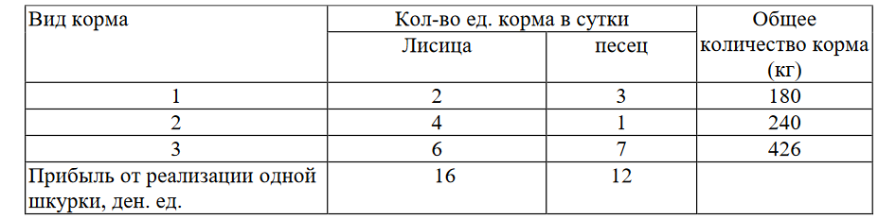

Определить, сколько лисиц и песцов следует выращивать на звероферме, чтобы прибыль от реализации их шкурок была максимальной.

**1) Составление математической модели. Объяснение смысла переменных.**

Целевая функция:

z(x) = 16 * x1 + 12 * x2 → max

Переменные xj – количество выпускаемой продукции Пj. j = 1,2.

Коэффициенты при переменных xj – прибыль от производства единицы каждого вида продукции.

Условия ограниченности имеющихся ресурсов:

2 * x1 + 3 * x2 <= 180

4 * x1 + 1 * x2 <= 240 xj >= 0, j = 1, 2

6 * x1 + 7 * x2 <= 426

**2) Составление математической модели двойственной задачи. Объяснение смысла переменных.**

Для составления двойственной задачи прямая задача записывается в виде следующей таблицы:

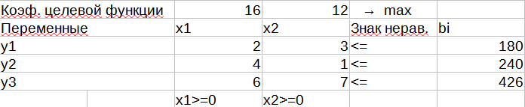Переменные yi – оценки ресурсов сырья.

Целевая функция:

f(y) = 180 * y1 + 240 * y2 + 426 * y3 → min

Ограничения:

2 * y1 + 4 * y2 + 6 * y3 >= 16

3 * y1 + 1 * y2 + 7 * y3 >= 12 yi >= 0, i = 1,2,3

**3) Поиск оптимального плана выпуска продукции, обеспечивающего максимальную прибыль**

**3а) Графически**

L1 – прямая 2 * x1 + 3 * x2 = 180

L2 – прямая 4 * х1 + 1 * х2 = 240

L3 – прямая 6 * х1 + 7 * х2 = 426

F – линия уровня

Прямые L1, L2, L3 — ограничения, задающие полуплоскости. После построения вектора градиента, перемещаем перпендикулярно линии уровня до последней точки области.

Полученная точка — {57, 12}.

Z = 16 * 57 + 12 * 12 = 1056

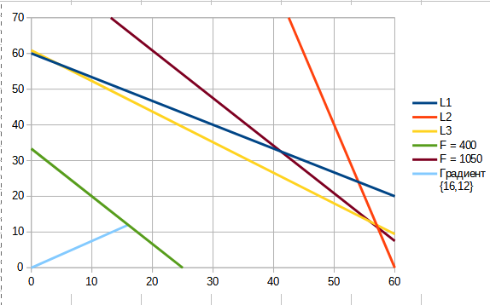

**3б) Симплекс-методом**

Математическая модель задачи:

max Z = 16 * x1 + 12 * x2;

2 * x1 + 3 * x2 <= 180;

4 * x1 + 1 * x2 <= 240;

6 * x1 + 7 * x2 <= 426;

Преобразуем модель к канонической форме и предпочтительному виду:

max Z = 16 * x1 + 12 * x2 + 0 * x3 + 0 * x4 + 0 * x5

2 * x1 + 3 * x2 + 1 * x3 = 180;

4 * x1 + 1 * x2 + 1 * x4 = 240;

6 * x1 + 7 * x2 + 1 * x5 = 426;

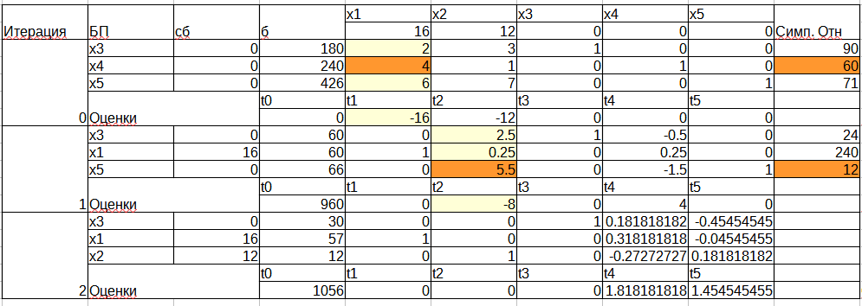Оптимальный план

x = (57, 12, 30, 0, 0)

Z = Z(x) = 16 * 57 + 12 * 12 = 1056.

В оптимальный план вошла дополнительная переменная x3 = 30, означающая, что такое количество единиц первого корма не используется в оптимальном плане. Переменные х4 и х5 равны нулю, следовательно второй и третий ресурсы использованы полностью.

**3в) Используя «Поиск решения»**

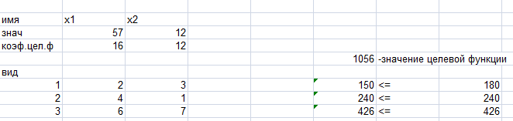Согласно оптимальному плану следует выпускать продукцию П1 и П2 в количествах 57 и 12 единиц соответственно. Ограничения говорят, что второй и третий корм израсходованы полностью, а первого ресурса осталось 30 единиц. Максимальная полученная прибыль при этом составляет 1056 денежных единиц.

**4) Анализ оптимальных решений прямой и двойственной задач, используя отчеты трех типов.**

Отчет по результатам:

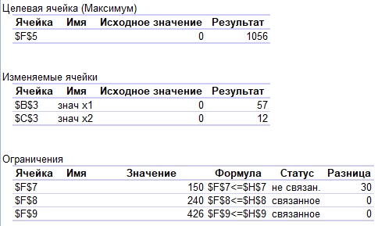

Отчет по устойчивости:

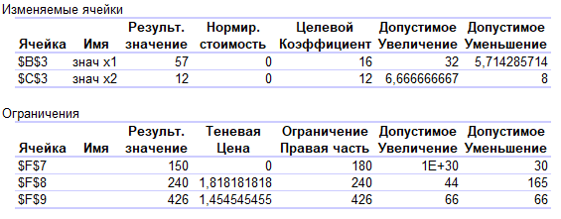Отчет по пределам

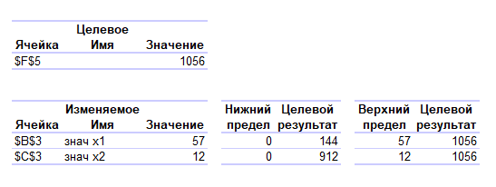

**4а) Выделение продукции, вошедшей в оптимальный план, и насколько невыгодно производство продукции, не вошедшей в оптимальный план.**

В оптимальный план вошло производство продукции первого вида в количестве 57 единиц и продукции второго вида в количестве 12 единиц.

**4б) Выделение дефицитных и избыточных ресурсов.**

Согласно полученным данным Yopt = (0, 1.81, 1.45, 0, 0). Наиболее дефицитным ресурсом является второй ресурс, так как его оценка наибольшая, менее дефицитным является третий ресурс. Второй ресурс дефицитным не является.

**4в) Оптимальное решение двойственной задачи.**

f(y) = 180 * y1 + 240 * y2 + 426 * y3 → min

Y = (0, 1.81, 1.45, 0, 0)

f(Y) = 180 * 0 + 240 * 1.81 + 426 * 1.45 = 1052.1

**4г) Наиболее дефицитный ресурс, исходя из решения двойственной задачи.**

Наиболее дефицитным ресурсом является второй ресурс, так как его оценка наибольшая.

**4д) Интервал устойчивости двойственных оценок.**

Для первого ресурса: (180 – 30; 180 + 1E + 30)

Для второго ресурса: (240 – 165; 240 + 44)

Для третьего ресурса: (426 – 66; 426 + 66)

**5) Решение двойственной задачи. Сравнение с решением из пункта 4.**

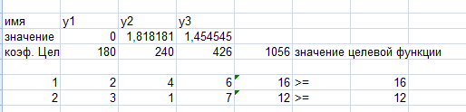Значения, полученные в пунктах 4 и 5 совпадают

**6) Выяснение, как изменится выпуск продукции и значение целевой функции при изменении каждого из имеющихся ресурсов на единицу. Оценка раздельных и суммарных изменений.**

При изменении первого ресурса на единицу: +- 1 * 0 = 0.

При изменении второго ресурса на единицу: +- 1 * 1,81 = +-1,81.

При изменении третьего ресурса на единицу: +-1 * 1,45 = +-1,45.

При увеличении каждого ресурса на единицу: 0 + 1,81 + 1,45 = 3,26.

При уменьшении каждого ресурса на единицу: 0 — 1,81 — 1,45 = -3,26

1)**Что называется задачей линейного программирования? Приведите примеры**

Задача линейного программирования – это задача математического программирования, в которой целевая функция и функции-ограничения являются линейными. Примеры задач линейного программирования: задача о наилучшем использовании ресурсов, транспортная задача.

2)**Что называется допустимым планом? Всегда ли он существует? Приведите примеры.**

Допустимый план – это совокупность искомых переменных x = (x1, x1, … xn), которые удовлетворяют имеющимся ограничениям. Он существует, когда существует решение системы неравенств (равенств), определяющих ограничения.

3)**Что называется оптимальным планом? Всегда ли он существует? Приведите примеры.**

Оптимальный план – это допустимый план, доставляющий экстремум целевой функции. Он существует, когда существует хотя бы один допустимый план. Например.

4)**Какие методы решения ЗЛП вы знаете?**

Геометрический, симплекс-метод.

5)**Какой смысл имеют переменные прямой и двойственной задач в задаче распределения ресурсов?**

Переменные прямой задачи – это искомые количества продукции каждого вида, которые необходимо произвести, чтобы получить максимальную прибыль от реализации продукции. Переменные двойственной задачи – это цены за единицу каждого вида ресурсов, по которым можно продать ресурсы, получив такую же прибыль, как при реализации готовой продукции.

6)**Какой смысл имеют дополнительные переменные в задаче распределения ресурсов? Дополнительные переменные двойственной задачи?**

Дополнительные переменные используются для приведения задачи к каноническому виду. Основным переменным прямой задачи соответствуют дополнительные переменные двойственной задачи и наоборот. В прямой задаче их значения равняются количествам соответствующих ресурсов, не использующихся в оптимальном плане. В двойственной задаче дополнительные переменные показывают, насколько будет снижать каждая единица соответствующей продукции достигнутое оптимальное значение выручки.

7)**Используя теорию двойственности, ответить на вопросы:**

* прямая задача имеет оптимальный план. Что можно сказать про решение двойственной?

Оно тоже есть, причем значения целевых функций равны.

* некоторые переменные оптимального плана прямой задачи отличны от нуля. Что можно сказать про соответствующие ограничения двойственной задачи?

Эти ограничения при подстановке значений будут строгими равенствами.

* при изменении количества одного из ресурсов на единицу, как изменится оптимальное значение целевой функции?

Увеличится на соответствующее значение переменной из двойственной задачи.

8)**Зная решение задачи распределения ресурсов, укажите дефицитные и избыточные ресурсы. Какой ресурс является наиболее ценным?**

У дефицитных ресурсов оценка в оптимальном плане двойственной задачи больше нуля. У избыточных – равна нулю. Самый ценный ресурс – тот, чья оценка в оптимальном плане двойственной задачи максимальна.